 | Министерство образования и науки Республики Бурятия  Государственное бюджетное профессиональное  образовательное учреждение  «Закаменский агропромышленный техникум»
Утверждаю:
Директор ________ С. Б. Батуев
от «__»_____________ 2022г

Методическая разработка
ПМ.01«Техническое состояние систем, агрегатов, деталей и
механизмов автомобилей»

Профессия 23.01.17 Мастер по ремонту и обслуживанию автомобилей

Тема: «Устройство и работа карбюратора»

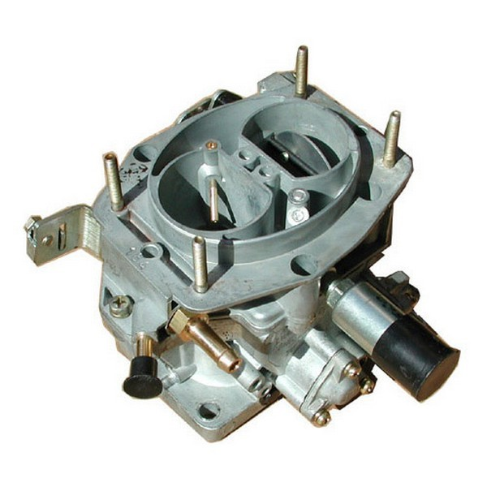

Разработал: Цыренов Эрдэм Николаевич, преподаватель

г. Закаменск
2022г.

Методическую разработку урока по теме «Устройство и работа карбюратора» по МДК 01.01 «Устройство автомобилей», составил Цыренов Э.Н., преподаватель ГБПОУ «Закаменский агропромышленный техникум».
Закаменск, 2022, 14 с.

Содержание

Введение 4
План урока 6
Ход урока 7
Библиографический список 14

Введение
Методическая разработка урока по теме: «Устройство и работа карбюратора» предназначена для преподавателей МДК 01.01 «Устройство автомобилей» образовательных организаций системы СПО, работающих в группах с обучением по специальности 23.02.03 Техническое обслуживание и ремонт автомобильного транспорта.
Формы и методы занятия, представленные в методической разработке, способствуют активизации студентов на уроке. Урок проводится с использованием средств ИКТ.
Совместная деятельность преподавателя и студентов направлена на усвоение студентами избранных преподавателем элементов учебного материала. В ходе обучения преподаватель нацеливает, информирует, корректирует и оценивает деятельность студентов, а студенты овладевают содержанием, видами деятельности, отражёнными в программах обучения. Участие преподавателя делает процесс обучения управляемым, позволяющим усваивать необходимые студентам знания, а также прививает способность к рациональному мышлению и применению полученных знаний в последующей профессиональной деятельности.
Использование активных методов обучения способствует более глубокому освоению материала, пробуждает интерес к овладению специальностью.

Урок №56
«Важно не количество знаний,
а качество их»
Лев Толстой
Группа: 1А-1/2

Тема программы: Система питания бензиновых двигателей
Тема урока: Устройство и работа карбюратора
Тип урока: Урок усвоения новых знаний

Обучающая цель урока: сформировать у студентов знания по устройству и принципу работы карбюратора
Воспитательная цель урока: воспитать и привить студентам стремление к успешной профессиональной деятельности
Развивающая цель урока: способствовать формированию технического мышления при изучении устройства и принципа работы карбюратора

Межпредметные связи:
Производственное обучение, тема «Диагностирование, ремонт и обслуживание систем питания»
Материаловедение, тема «Металлы и сплавы»
Материаловедение, тема «Химико-термическая обработка металлов и сплавов»

Материально-техническое обеспечение урока:
- план-конспект урока
- компьютер
- телевизор
- презентация по теме «Карбюратор»

План урока

Структура урока | Время | Деятельность  преподавателя | Деятельность  учащихся
Организационная часть урока | 3 мин. | Слушает доклад старосты. Проверяет наличие конспектов, ручек и других принадлежностей у учащихся | Доклад старосты о готовности группы к уроку
Актуализация чувственного опыта опорных знаний | 7 мин. | Устный опрос по пройденному материалу | Отвечают на вопросы
Мотивация учебной деятельности | 1 мин. | Сообщает информацию, подготавливающую учащихся к восприятию новой темы | Слушают.  Записывают дату, номер урока, тему: «Кузов автомобиля»
Восприятие и первичное осознание учащимися нового материала | 5 мин.  7 мин.  13 мин. | Рассказ нового материала согласно плану  Проверка опережающего домашнего задания  Продолжение рассказа нового материала | Слушают. Записывают в конспект основные понятия и определения
Осмысление, обобщение и систематизация знаний | 5 мин. | Задаёт вопросы по пройденному материалу | Отвечают на вопросы
Подведение итогов урока | 3 мин. | Комментирует работу учащихся на уроке | Слушают
Сообщение домашнего задания | 1 мин. | Сообщает домашнее задание  Урок окончен | Слушают, записывают домашнее задание  Собираются и выходят на перемену

Ход урока

1. Организационная часть урока
Преподаватель слушает доклад старосты. Проверяет наличие конспектов, ручек и других принадлежностей у учащихся

2. Актуализация опорных знаний
Преподаватель проводит устный опрос по пройденному материалу.

Вопрос: Для чего служит система питания?
Ответ: Система питания предназначена для подачи в цилиндры горючей смеси в зависимости от режима работы двигателя.
Вопрос: Что включает в себя система питания?
Ответ: Система питания состоит из топливного бака, топливных фильтров, топливного насоса, карбюратора, воздушного фильтра, впускного и выпускного трубопроводов, глушителя.
Вопрос: Какие бывают топливные фильтры?
Ответ: фильтр-отстойник (фильтрующий элемент – бумага, картон), фильтр тонкой очистки (фильтрующий элемент – керамический или сетчатый).
Вопрос: Для чего предназначен топливный насос?
Ответ: Топливный насос предназначен для подачи топлива из бака в карбюратор. Состоит из корпуса, диафрагмы с механизмом привода, впускного и нагнетательного (выпускного) клапанов, сетчатого фильтра.
Вопрос: Для чего нужны впускной и выпускной коллектора?
Ответ: Коллектора предназначены для подвода горючей смеси от карбюратора к цилиндрам на такте впуска и вывода отработавших газов из цилиндров на такте выпуска.
Вопрос: Как работает мембранный топливный насос?
Ответ: Привод – от эксцентрика распредвала. Эксцентрик качает рычаг привода топливного насоса. Этот рычаг воздействует на шток с подпружиненной диафрагмой. Когда рычаг тянет шток с диафрагмой вниз, над ней создается разрежение, под действием которого впускной клапан открывается. Через этот клапан топливо из бака втягивается в пространство над диафрагмой. Когда рычаг перемещается вверх, диафрагма также перемещается вверх, впускной клапан закрывается, и бензин выдавливается через нагнетательный клапан к карбюратору. Этот процесс происходит при каждом повороте приводного вала с эксцентриком.
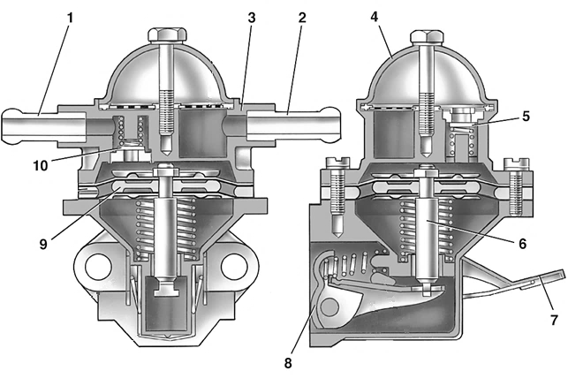
Схема мембранного бензонасоса
1 – нагнетательный патрубок; 2 – впускной патрубок; 3 – корпус; 4 – крышка; 5 – впускной клапан; 6 – шток; 7 – рычаг ручной подкачки топлива; 8 – рычаг механической подкачки топлива; 9 – мембрана; 10 – выпускной клапан.

Вопрос: где применяются электрические топливные насосы?
Ответ: электрический топливный насос применяется в топливной системе бензиновых двигателей инжекторных систем питания.
Вопрос: каков принцип работы электрического топливного насоса?
Ответ: Вал с рабочим колесом вращается в корпусе, крыльчатка колеса втягивает топливо, топливо проходит через корпус (одновременно охлаждая его) к выпускному клапану и далее движется под давлением в топливную магистраль.
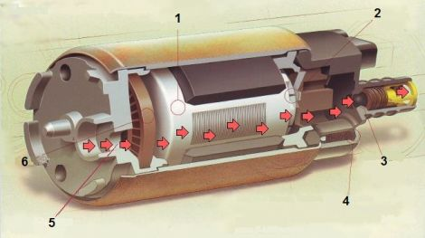
Электрический топливный насос
1 – электродвигатель; 2 – щёточный узел; 3 –клапан; 4 – крышка; 5 –впускное отверстие; 6 – рабочее колесо.

3. Мотивация учебной деятельности
Преподаватель сообщает информацию, подготавливающую учащихся к восприятию новой темы:
«Мы с вами продолжаем изучать топливные системы автомобиля. Сегодня мы рассмотрим такой прибор системы питания, как карбюратор. На предыдущем занятии я уже говорил вам, что карбюраторные системы уже начинают уходить в прошлое, сейчас уже все автомобильные производители используют другие, современные системы питания. Но пока мы на улицах видим ещё очень много старых автомобилей, выпущенных 20-30 лет назад и которые до сих пор успешно эксплуатируются (Жигули, Москвичи, Волги, старые иномарки и т.д.). В связи с этим знать, как устроен и работает карбюратор также необходимо. Изучению устройства и принципа работы карбюратора и посвящён наш сегодняшний урок».

4. Сообщение темы, целей и задач урока
Преподаватель: «Запишите число, номер и тему урока»

5. Восприятие и первичное осознание учащимися нового материала
Преподаватель рассказывает новый материал.

Принцип образования топливовоздушной смеси

Процесс приготовления горючей смеси называется карбюрацией. Приготовление горючей смеси осуществляется в приборе, называемом карбюратором. Действие карбюратора основано на принципе пульверизации. Воздух, проходящий с большой скоростью у вершины трубки, погруженной в жидкость, создает разрежение, в результате которого жидкость по трубке поднимается и под действием струи воздуха распыляется.

Проверка опережающего домашнего задания

Простейший карбюратор

В простейшем карбюраторе различают две основные части: поплавковую и смесительную камеры. В поплавковой камере расположен запорный механизм, состоящий из поплавка и игольчатого клапана с седлом. В смесительной камере, выполненной в виде трубы, располагается узкая горловина — диффузор, в которую выведена трубка — распылитель из поплавковой камеры. В начале распылителя расположено отверстие строго определенного сечения и формы — жиклер. Ниже диффузора расположен дроссель.
При заполнении поплавковой камеры уровень топлива повышается, поплавок, всплывая, давит на клапан и закрывает отверстие в седле. Если топливо не расходуется, то подача его в поплавковую камеру прекращается и уровень топлива остается постоянным. Выходное отверстие распылителя расположено несколько выше уровня топлива в поплавковой камере (1—2 мм).
Простейший карбюратор может обеспечить приготовление смеси необходимого состава только при одном определенном установившемся режиме, т. е. при постоянной частоте вращения коленчатого вала двигателя и постоянно открытом дросселе. Практически работа двигателя все время происходит при переменных нагрузках и переменной частоте вращения коленчатого вала.
Для обеспечения работы двигателя карбюратор при каждом изменении нагрузки или частоты вращения коленчатого вала должен готовить строго определенный, наивыгоднейший для данного режима состав горючей смеси.
При пуске холодного двигателя, когда условия смесеобразования вследствие малой частоты вращения коленчатого вала двигателя плохие, простейший карбюратор не может приготовить смесь богатого состава. При малой частоте вращения коленчатого вала на холостом ходу, когда дроссель прикрыт, разрежение в диффузоре будет недостаточным и не может вызвать истечения топлива из распылителя. Поэтому простейший карбюратор также не может обеспечить работу двигателя на малой частоте вращения холостого хода. На средних нагрузках по мере открытия дросселя горючая смесь будет обогащаться в то время, когда для экономичной работы необходима смесь обедненного состава. При полных нагрузках и резком изменении нагрузки или частоты вращения коленчатого вала простейший карбюратор не обеспечивает необходимого обогащения смеси.

Продолжение рассказа нового материала

Устройство современного карбюратора

Вследствие перечисленных недостатков простейший карбюратор необходимо дополнить рядом устройств и приспособлений, обеспечивающих приготовление горючей смеси необходимого состава на разных режимах работы двигателя.
Главная дозирующая система. Основное количество смеси подается в цилиндры двигателя главной дозирующей системой. В карбюраторах применяют главную дозирующую систему с пневматическим торможением топлива, состоящую из топливного и воздушного жиклеров и диффузора постоянного сечения.
С увеличением нагрузки (открытия дросселя) или частоты вращения коленчатого вала скорость потока воздуха в диффузоре, а, следовательно, и разрежение у вершины распылителя повышается, в результате чего увеличивается истечение топлива из топливного жиклера, и смесь будет обогащаться.
Для обеспечения получения смеси обедненного состава установлен воздушный жиклер, тормозящий истечение топлива в результате снижения разрежения у топливного жиклера. Топливо поступает к топливному жиклеру холостого хода из распылителя главного жиклера, поднимается по вертикальному каналу и поступает в горизонтальный канал. Из горизонтального канала топливо направляется в вертикальный эмульсионный канал, в который сверху через воздушный жиклер поступает воздух.
В дальнейшем к эмульсии добавляется воздух из верхнего отверстия, расположенного выше дросселя. Эмульсия попадает в смесительную камеру через нижний канал, заканчивающийся отверстием, расположенным за дросселем. Количество поступающей эмульсии изменяют регулировочным винтом, ввернутым в нижний канал.
Система холостого хода. При работе двигателя на малой частоте вращения коленчатого вала в режиме холостого хода от него требуется небольшая мощность, следовательно, дроссель почти закрыт и в цилиндры необходимо подать небольшое количество горючей смеси. Вследствие того, что дроссель прикрыт, разрежение у распылителя настолько мало, что топливо из распылителя главной дозирующей системы поступать не будет. Топливо на этом режиме подведено за дроссель, где наибольшее разрежение.
Система холостого хода состоит из топливного жиклера холостого хода, воздушного жиклера, каналов и регулировочного винта. При работе на малой частоте вращения коленчатого вала в режиме холостого хода разрежение через отверстие в стенке смесительной ним нагрузкам, когда дроссель уже начнет открываться, а подачи топлива из распылителя главного жиклера еще не будет.
При открытом дросселе разрежение за ним будет передаваться не только на нижний регулируемый канал, но и на верхний.
При этом из обоих каналов будет поступать эмульсия, обеспечивая плавный переход от малой частоты вращения коленчатого вала на холостом ходу к средним нагрузкам. Количество поступающей горючей смеси регулируют упорным винтом дросселя. При ввертывании упорного винта дроссель открывается и количество поступающей смеси увеличивается, что вызывает увеличение частоты вращения коленчатого вала двигателя. При вывертывании упорного винта дроссель закрывается, количество поступающей смеси уменьшается и частота вращения коленчатого вала снижается.
Не изменяя положения упорного винта дросселя, можно за счет вращения регулировочного винта эмульсионного канала менять качество подаваемой смеси, завертывая винт — обеднять смесь, а вывертывая — обогащать.
Пусковое устройство. Для получения горючей смеси богатого состава, что необходимо для пуска холодного двигателя, в карбюраторе устанавливают воздушную заслонку с автоматическим клапаном.
В момент пуска двигателя воздушную заслонку прикрывают при помощи троса из кабины водителя, а дроссель автоматически приоткрывается. При таком положении заслонок большое разрежение создается как в смесительной камере, так и под дросселем и топливо обильно истекает из главной дозирующей системы и системы холостого хода, воздух в необходимом количестве поступает через открывающийся автоматический клапан, горючая смесь получается богатого состава и двигатель легко пускается. Как только двигатель будет пущен, воздушную заслонку необходимо постепенно открыть.
В приводе заслонки имеется пружина, стремящаяся удерживать ее закрытой, но при пуске двигателя кнопку управления воздушной заслонки вдвигают на 3/4—2/3 ее полного хода и вследствие несимметричного расположения заслонки на оси поток воздуха, давя на большую часть заслонки, открывает её.
При такой конструкции заслонки смесь предохраняется от излишнего переобогащения при пуске двигателя и в то же время не дает двигателю остановиться, автоматически обогащаясь при снижении частоты вращения коленчатого вала.
Экономайзер. Главная дозирующая система карбюратора обычно регулируется так, чтобы обеспечить приготовление смеси обедненного состава, однако при полной нагрузке двигателя от него требуется максимальная мощность, которая может быть получена только при обогащенной смеси. Обогащение смеси в карбюраторе должно осуществляться не только при полном открытии дросселя (полная нагрузка), но и при разгоне автомобиля, когда дроссель открыт не полностью.
Обогащение смеси в карбюраторе осуществляется при помощи экономайзера, подающего дополнительное топливо в смесительную камеру. Он состоит из седла, в котором размещен клапан с пружиной, жиклера экономайзера и деталей привода: рычага, серьги, тяги, планки и штока. Рычаг привода неподвижно закреплен на оси дросселя. При открытии дросселя до 40% шток, перемещаясь вниз, еще не касается клапана и он под действием пружины закрыт, т.е. дополнительной подачи топлива нет и в карбюраторе работает главная дозирующая система.
При положении дросселя, соответствующем 40% открытия (начало полных нагрузок), шток, перемещаясь, давит на клапан и, преодолевая усилие пружины, открывает его. Дополнительное топливо начнет поступать из поплавковой камеры через отверстие в седле и жиклер в распылитель главной дозирующей системы, обогащая смесь, что позволяет получить от двигателя максимальную мощность.
Ускорительный насос. При резком открытии дросселя увеличивается подача воздуха через смесительную камеру карбюратора, а увеличение подачи топлива через жиклеры и распылители наступает не сразу, а через определенный промежуток времени, что приводит к резкому обеднению смеси и к остановке двигателя. Для обеспечения приемистости двигателя, т. е. способности к резкому переходу от малых к большим нагрузкам, карбюраторы имеют насос-ускоритель.
Насос-ускоритель состоит из колодца, поршня с пружиной, штока, планки, тяги, рычага и двух клапанов: обратного и нагнетательного. Полость под поршнем заполнена топливом, поступающим через открытый обратный клапан.
При плавном открытии дросселя поршень насоса-ускорителя, плавно опускаясь вниз, вытесняет топливо обратно в поплавковую камеру, так как при этом обратный клапан открыт. Когда дроссель открывается резко, пружина сжимается и поршень, быстро перемещаясь вниз, давит на топливо, которое закрывает обратный клапан и, открыв нагнетательный, через распылитель подается в смесительную камеру. Пружина, разжимаясь, продолжает перемещать поршень вниз в течение времени (1-2 с), необходимого для более продолжительного впрыска топлива.

6. Осмысление, обобщение и систематизация знаний

Преподаватель задаёт вопросы, студенты отвечают.
1) Каков принцип образования топливовоздушной смеси?
2) Из чего состоит простейший карбюратор?
3) Какая система обеспечивает работу на холостом ходу? Как она работает?
4) Какая система обеспечивает работу на средних и высоких оборотах? Как она работает?
5) Какая система обеспечивает работу при резком ускорении? Как она работает?

7. Подведение итогов урока
Преподаватель комментирует работу учащихся, выставляет оценки.

8. Сообщение домашнего задания
Преподаватель сообщает домашнее задание: выучить материал урока по теме «Устройство и работа карбюратора».

Библиографический список

- Устройство автомобилей : учеб. пособие / В.А. Стуканов, К.Н. Леонтьев. — М.: ИД «ФОРУМ» : ИНФРА-М, 2018. — 496 с. — (Профессиональное образование). - Режим доступа: http://znanium.com/catalog/product/911994
- Устройство, техническое обслуживание и ремонт автомобилей : учеб. пособие / В.М. Виноградов. - М.: КУРС: ИНФРА-М, 2018. - 376 с. - Режим доступа: http://znanium.com/catalog/product/961754
- Устройство автомобилей. Сборник тестовых заданий: Учебное пособие / В.А. Стуканов. - М.: ИД ФОРУМ: НИЦ ИНФРА-М, 2014. - 192 с.: ил.; 60x90 1/16. - (Профессиональное образование). (обложка) ISBN 978-5-8199-0457-2 - Режим доступа: http://znanium.com/catalog/product/430327
- Устройство автомобилей : учеб. пособие / В.А. Стуканов, К.Н. Леонтьев. — М.: ИД «ФОРУМ» : ИНФРА-М, 2018. — 496 с. — (Профессиональное образование). - Режим доступа: http://znanium.com/catalog/product/911994
- Гладов Г.И. Устройство автомобилей: учебник для студ. учреждений сред. проф. образования / Г.И. Гладов, А.М. Петренко. – 3-е изд., стер. – М.: Издательский центр «Академия», 2014. – 352 с.

